Karta pracy

**Orkiestra symfoniczna i nie tylko…**



1. W wyznaczone miejsca wpisz odpowiednie wyrazy z ramki.

• W skład zespołu **________________** wchodzi od 2 do 9 muzyków.

• Nazwa zespołu kameralnego wiąże się z liczbą i rodzajem tworzących go **______________**.

• Wyróżniamy dwa typy orkiestr: **_______________________** i **_______________________**.

• Dyrygent posługuje się **__________________**, czyli zapisem melodii wykonywanych przez wszystkich muzyków w orkiestrze.

• Za pomocą pałeczki zwanej **___________________** dyrygent przekazuje swoje wskazówki orkiestrze.

2. Uzupełnij notatkę na temat zespołów instrumentalnych.

Zespół instrumentalny złożony z kilkunastu muzyków to **____________________________**.

Duży, kilkudziesięcioosobowy zespół instrumentalny, w którego skład wchodzą instrumenty strunowe, dęte i perkusyjne, to **__________________________________________________**.

3. Uzupełnij schemat orkiestry symfonicznej podanymi w ramce nazwami sekcji.

kontrabasy, instrumenty dęte drewniane, altówki, instrumenty perkusyjne, instrumenty dęte blaszane, wiolonczele, skrzypce II

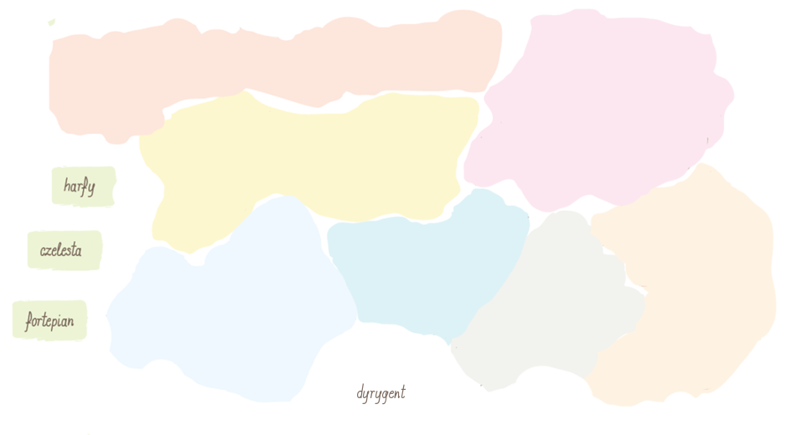

4. Rozwiąż muzyczny rebus. W tym celu wpisz w wyznaczone miejsca nazwy literowe dźwięków. Oznaczenie trylu jest częścią szukanego hasła.

Hasło: **_____________________** – nazwa miejsca, które zajmuje orkiestra podczas koncertu.

5. Rozwiąż krzyżówkę i wyjaśnij znaczenie otrzymanego hasła.

**1.** Zespół kameralny złożony z czterech muzyków.

**2.** Jeden z klasyków wiedeńskich, skomponował *Wesele Figara*.

**3.** Największy instrument smyczkowy w orkiestrze.

**4.** Duży zespół wokalny.

**5.** Kompozytor *Ody do radości.*

**6.** Składa się z refrenu i kupletów.

**7.** Pałeczka używana przez dyrygenta.

|  |  |  |  |  |  |  |  |  |  |
| --- | --- | --- | --- | --- | --- | --- | --- | --- | --- |
|  |  | 1. |  |  |  |  |  |  |  |
|  | 2. |  |  |  |  |  |  |  |  |
| 3. |  |  |  |  |  |  |  |  |  |
|  |  | 4. |  |  |  |  |  |  |  |
| 5. |  |  |  |  |  |  |  |  |  |
|  |  | 6. |  |  |  |  |  |  |  |
| 7. |  |  |  |  |  |  |  |  |  |

Hasło: **_____________________** – **__________________________________________**